История развития культуры Новоясенского сельского поселения.

Новоясенский Дом Культуры.
В дореволюционное время летом молодёжь собиралась на улице, и проводили игры: пятнашки, третий лишний, конные состязания, лапта, казаки-разбойники и другие игры. В праздничные дни проходили конные состязания на смелость и ловкость.
Большое значение имели посиделки в осеннее - зимний период, где пряли, вязали, вышивали и обязательно пели. Сюда приходили и парни с музыкой, молодёжь пела, плясали. А петь в нашей станице всегда могли и умели.
По воспоминаниям старожилов в 30е годы был построен клуб для проведения досуга молодёжи, во время войны обстановка клуба была разворована, стекла выбиты.
с 1948 года завклубом была Дюкова Анна Михайловна.
С 1950 года -1982год - завклубом был Овчаров Владимир Данилович ветеран ВОВ. Человек до последних дней, был не отделим от проблем культуры и воспитания подрастающего поколения. По его инициативе были созданы театральный кружок, драмкружок, кружок садоводов- огородников, танцевальный и вокальные коллективы. За многолетний труд у Владимира Даниловича множество дипломов, грамот и благодарственных писем. Он был талантливым культработником и организатором. При клубе была агитбригада, которая всегда выезжала на поля, давала концерты во время уборки урожая, ставила спектакли в клубе, артистами были учителя, местная молодёжь. Великими мастерами исполнения и любимцами публики были: Подопригора Владимир Алексеевич, Подопригора Надежда , Межиричь Владимир Анатольевич Гуркина Лидия Федоровна, Стеблей Михаил Дмитриевич, Гуркин Александр Иванович, Кузьменко Степан Евменович,

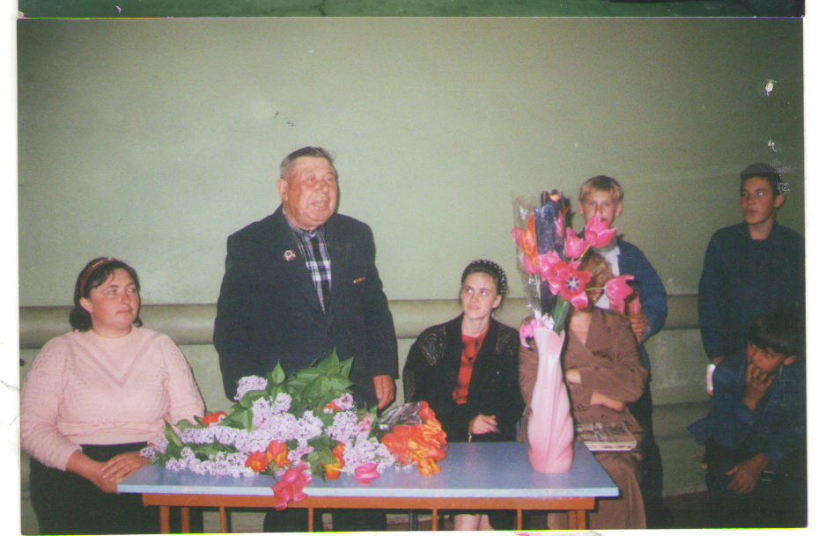
С 1968года балетмейстер клуба Бойко Людмила Григорьевна. С 1979 года Людмила Григорьевна художественный руководитель сельского Дома Культуры.
В 1973году построено новое здание Дома Культуры, просторное, светлое, предназначенное для работы разнообразных секций и кружков. Сформировались коллективы: хор кубанской народной песни, вокальные ансамбли, народный театр. В художественной самодеятельности занималось в то время более 300человек. Проводимые мероприятия всегда проходили при полном аншлаге. С 5 ноября1983года по 5 ноября 2004 года – директор Дома Культуры Сорокина Валентина Антоновна.
При Доме Культуры работали коллективы:
Женская вокальная группа «Кубаночка»
Детский вокальный ансамбль
Вокально – инструментальный ансамбль «Эдельвейс»
Театр «Петрушка»
Детская танцевальная группа «Сударушка»
Любительские клубы: «Хозяюшка» «Ветеран»
Агитбригада «Факел»
Валентина Антоновна сплотила дружный и талантливый коллектив, все работники Дома Культуры участники художественной самодеятельности.
Коллективы художественной самодеятельности Дома Культуры, постоянные участники районных и краевых смотров - конкурсов.

С 1982 года директор Дома Культуры Карпец Любовь Ивановна.
уволена в связи с уходом на заслуженный отдых. (Награждена грамотой Министерства культуры России №130 И от 12.09.2002года, звание Заслуженный работник культуры Кубани с 30.10.1994г.)

С 2004года директор МУК «СДК Новоясенский» Рассказова Неля Алексеевна.

Загорулько ???

Новоясенская сельская библиотека
Библиотека… Книги, стенды, пресса,
Тут время словно замедляет ход.
Здесь рядом старина и современность,
И дух преданий по углам живет.
Читали б все – исчезли б в мире драки
И мы не погружались бы во тьму.
Ведь книги, словно светоч, словно факел,
Прозренье дарят сердцу и уму.
По воспоминаниям старожилов в 30е годы был построен клуб для проведения досуга молодёжи
Послевоенное время, разруха, бедность. Но тем сильнее была потребность в книге. При станичном клубе была организованна маленькая библиотека. Книг в то время было очень мало. Люди все книги, что уцелели дома, книги, что пережили войну и не сгорели долгими холодными зимами, принесли в библиотеку.
С 1946года зав. избой читальней и зав. клубом – Гончар Дмитрий Федорович, с 1948 года заведующая клубом и библиотеки в то время Дюкова Анна Михайловна. Не смотря на то, что книг было мало и состояние их было удручающее, люди много читали. Библиотека была продолжением избы-читальни, где часто устраивались громкие читки, диалоги о положении в стране, районе. Люди приходили узнавать последние новости и просто пообщаться.
В послевоенное время станицу часто посещал И.Ф.Варавва. Сейчас это известный и любимый поэт кубанцев, который воспел величие нашего края в стихах и балладах. Антонина Игнатьевна вспоминает, как Иван Федорович попутной лошадиной упряжкой передал в сельский клуб более 300 экземпляров столь необходимой литературы. Старожилы станицы до сих пор помнят, как необходимы были им тогда эти книги. Книг в школе катастрофически нахватало, Таран Анна Григорьевна учила детей по книгам И.Ф Вараввы.
Это был поистине бесценный дар!
С начала 1951года и до 25 июля 1952года сменилось несколько библиотекарей:
Кичкина Валентина Ивановна, Скубак Мария Васильевна.
Эстафета библиотечной работы вновь перешла к Овчарову Владимиру Даниловичу.
С 25 июля 1952 года библиотека вышла из штата клуба, и стала самостоятельным учреждением. Заведующей была назначена Деркач Елизавета Алексеевна. Человек добрый, общительный. Светлая память о ней, жива и по сей день. В архиве библиотеки есть письмо Елизаветы Алексеевны, в котором она рассказывает о своей работе. Письмо было написано незадолго до смерти.
Фонд библиотеки на то время был 467 книг.
В октябре 1973года Елизавета Алексеевна ушла на заслуженный отдых.

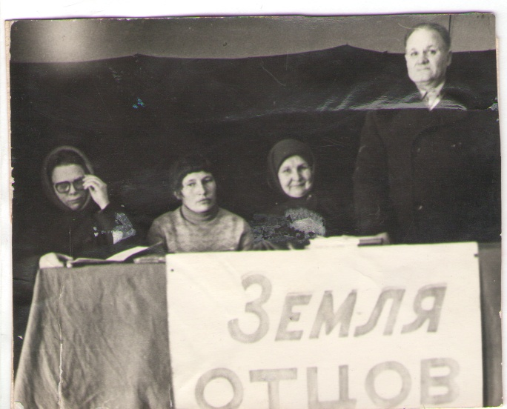
После нее библиотеку принял опять Овчаров В.Д., фонд библиотеки составлял уже 8000 книг. В 1975году библиотека вошла в состав Староминской централизованной библиотечной системы (ЦБС) филиал №5.
С периода 1984 года – 1986год, заведующими Новоясенской сельской библиотеки работали – Игнатенко Валентина Васильевна, Подопригора Елена Григорьевна, Бурдун Антонина Александровна. Эти женщины тоже внесли свой вклад в развитие библиотечного дела в нашей станице. Связавшие один раз свою жизнь с библиотекой они остались верны ей навсегда. Это надежные и верные помощники в проводимой массовой работе, активные читатели
С августа 1986года по декабрь 2006года заведующей филиалом №5 Староминской ЦБС работала Ковальчук Наталья Александровна.
С января 2007года по декабрь 2008 года заведующей библиотекой МУК «СДК Новоясенский» работала - Ковальчук Наталья Александровна переводом из Староминской ЦБС.
С января 2009 года – произошла реорганизация и создание МУК «НовоясенскаяПБ» с 2011 года МКУК «НовоясенскаяПБ» - директор Ковальчук Наталья Александровна, библиотекари: Ковальчук Клавдия Николаевна (22.06.1992г.р.), Ковальчук Надежда Викторовна (28.12.1985г.р.)
И.Ф.Варавва: Памятные страницы
истории ст. Новоясенской.

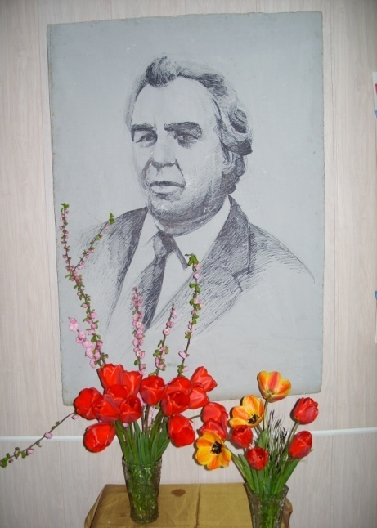 Идут года, стирает время лица,
Но память бережно хранит,
Историю культуры и станицы
И память эта крепче, чем гранит!

В ходе исследовательской работы по сбору материала по истории Новоясенского сельского поселения «Книга в наследство», бесед со старожилами ст. Новоясенской, мы часто слышим воспоминания о И.Ф.Варавве.
Евдокия Афанасьевна Бойко рассказывает, что в 1952-1955 годах, они часто в нашей станице видели красивого чубатого парня, который любил беседовать со старожилами. Молодые девчата украдкой заглядывались на молодого фронтовика, они знали, что он пишет стихи и собирает кубанский фольклор. При себе он всегда носил планшет для записей, в котором регулярно делал какие-то заметки.
Дочь Овчарова Владимира Даниловича, Мартынова Людмила Владимировна вспоминает, что отец ей часто с гордостью рассказывал о своей дружбе с гениальным поэтом-земляком. Жена Владимира Даниловича, ветеран ВОВ, Антонина Игнатьевна при беседе с дочерью дополняет, что при приезде в станицу Ивана Федоровича, муж бросал все дела и бежал в станичный клуб, чтобы не пропустить встречи с другом.
Сам Владимир Данилович, был творческим и талантливым человеком, много рисовал, его картины имеются в музее библиотеки, писал сценарии для постановок любительского театрального кружка, в которых сам принимал непосредственное участие. В театральном кружке принимали участие, взрослые и дети, представления зачастую исполнялись на украинском языке.
Владимир Данилович очень дорожил этими встречами и старался не пропустить не одной такой возможности. При встрече с поэтом, он показывал ему свои картины и советовался с Иваном Федоровичем по поводу предстоящих постановок, вспоминали фронтовые годы. Владимир Данилович часто сетовал на нехватку книг в клубной библиотеке и поэт передал в фонд более трехсот экземпляр столь необходимой в то время литературы.
Бойко Е.А. вспоминает, что молодой поэт вместе с В.Д. Овчаровым, несколько раз приходил к её маме Юдинцевой Марии и свекрови Бойко Ульяне, местным певуньям, и записывал с их слов старинные песни и напевы.
В те годы в ДК был замечательный фольклорный коллектив, постоянный участник районных смотров и конкурсов, хор исполнял русские и украинские песни. В то время в хоре пела молодая девушка Бойко Людмила Григорьевна, которая потом всю свою жизнь посвятила клубной работе, много лет она руководила танцевальным и фольклорными коллективами художественной самодеятельности, воспитала не одно поколение сельских ребят, прививая им любовь к танцам, русским народным песням, любовь к прекрасному. При беседе с ней, она вспоминала, что на нескольких репетициях хора, по приглашению Владимира Даниловича, присутствовал Иван Федорович, и вместе со всеми увлеченно пел своим красивым баритоном, русские народные песни. Людмила Григорьевна запомнила И.Ф.Варавву, как весёлого, искромётного и увлечённого человека.
Станичники помнят о великом поэте-земляке, и на проводимых библиотекой уроках в СОШ№10, по краеведению, мы рассказываем ребятам о жизни и творчестве поэта, опираясь и на местный материал.
Клуб х.Южный

Образован в 1928году, в хуторе имелись начальная школа, клуб с избой читальней и площадка для футбола.
Первым зав клуба был Козоброд Филипп Алексеевич (1902г.р.),
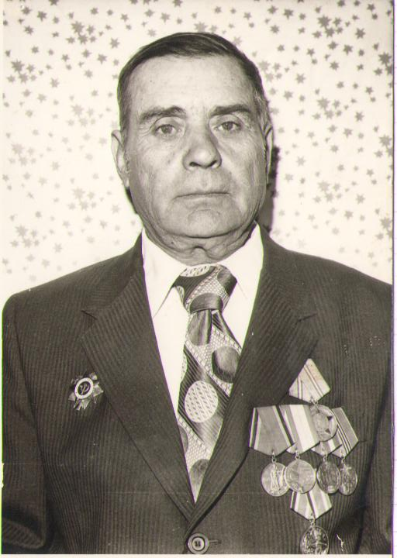
После него был Омельян Иванович Гривенный( 1914г.р), отменными танцорами были Пономарев Федор Семенович и Богдан Анна Акимовна. Перед войной и после неё, в помещении клуба во время уборки ссыпали зерно, выгружали прямо в окна, так и вывозили. После войны здание отремонтировали и перекрыли, железо сняли, а покрыли шифером. После О.И.Гривенного работала молоденькая девушка Анна Яковлевна Боголюк (1946г.р.)в 1969 году она вышла замуж в х.Желтые Копани и заведование клубом принял Кощиенко Василий Павлович, кино в хуторе «крутили» один раз в неделю , свет подавали от движка который сначала крутили в ручную. Киномехаником работал Мороз Леонид Иванович, Молько Александр в 1971-1974годах, но чаще всего Василий Павлович «крутил» сам. Чтобы хуторяне незабыли прийти на фильм, перед демонстрацией на улице устанавливалась колонка из которой звучала музыка из проигравателя (пластинок и пленок)
Кощиенко Василий Павлович.
Родился в Курской области в 1926 году деревня Новая Безинка.Во время голода 1933 года, их семья пересилилась на Кубань в хутор Южный. Воевал в Польше в 1943-1944 годах. После тяжёлого ранения и госпиталя демобилизовался домой. Инвалид 2 группы. Много лет добросовестно трудился в магазине, почтальоном,
в 5 бригаде колхоза «22 партсъезд» учетчиком.
При этом работал в хуторском клубе - зав клубом, киномехаником и выдавал книги. Хуторская ребятня не отходила не на шаг от Василия Павловича, ему как инвалиду войны первому выдали автомобиль, который хуторяне называли «черепаха» вместимостью на 2 человека.Других машин в хуторе не было. Хуторская ребятня под руководством Василия Павловича баяниста самоучки, готовила постановки сказок,тематических постановок к 1и 9 мая, 7 ноября и к праздникам урожая. И на личном автомобиле Василий Павлович возил артистов по всем производственным участкам.Ребята ставили сценки, исполняли патриотичекие песни, везде их встречали с радостью.В клубе всегда было много зрителей, молодежь и молодые семьи традиционно встречали в клубе Новый год. На Рождественские праздники вместе с Василием Павловичем под звуки баяна, участники художественной самодеятельности ходили по улицам и поздравляли хуторян с рождественскими святками. Не одно торжество, свадьба или дни рождения, не обходились без Василия Павловича и его брата бубаниста Кощинко Егора Павловича. Сейчас спустя много лет, когда и хутора Южного нет на карте района, Василий Повлович ушел из жизни,но память о нем жива в воспоминаниях бывших «южан». Житили хутора Южного уже почти 30 лет ежегодно в мае месяце встречаются, моло уже старожилов осталось в жывых, но на встречу презжают их дети и внуки. Встречаются те кому не довелось жить в самом красивом хуторе на Кубани, любовь к нему, к ним передалась по наследству. На всех встречах семью Кощеенко вспоминают с почётом и уважением. Василий Павлович вместе со своей жиной Евдокией Федоровной вырастили и воспитали четверых достойных граждан России, два сына и две дочери – гордость родителей.
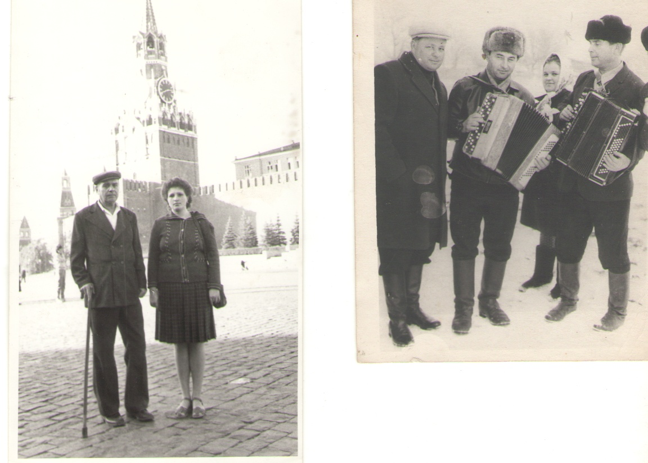
Диву даёшься как, ветеран Великой войны, инвалид 2группы, многодетный отец, находил время на работу, семью и воспитание подростающего поколения хутора Южного. Благодарные его воспитанники помнят его и сохранят для потомков его боевой и человеческий подвиг.
Умер Василий Павлович в 2005 году, в городе Мариуполе.

Первой учительницей в хуторе была Бондаренко Васелиса Ефимовна. Много лет проработали - Иващенко Светлана Алексеевна,Федор Моисеевич Гривенный,Евдокия Григорьевна Головань, Алла Гавриловна Боголюк (Кучегура),недолго проработали подменяя Аллу Гавриловну –Кощиенко Лидия Васильевна и Гривенная Любовь Николаевна, местные девчонки поступившие в педучилише.

Х.Северный

Образован в1927году, была четырехлетняя школа, клуб - в одном здании.
По воспоминаниям старожилов, это красивое уютное здание, довоенной постройки. Во дворе были поставлены красивые скамейки и беседка, за зданием клуба находилась МТФ, молодые доярки и телятницы приходили в обеденный перерыв отдохнуть, узнать, как учатся их дети, какой фильм привезет киномеханик. Киномеханик ездил по маленьким хуторам и демонстрировал кино. В школе работали:
Бутвина (Кислая) Вера Никифоровна, Бычик Савва Федорович, Александра Ивановна ? инвалид с протезированной ногой,
Кино с начала немое возили и демонстрировали Иван Дмитриевич Гончар и Василий Леонтьевич Лежнев, потом уже фильмы показывал Сыч Владимир.
По вечерам в клубе на гармони играл Петр Иванцов, звучали балалайка и мандолина. Участники художественной самодеятельности – Николай Руденко, Митро Гончар, Савва Бычик, муж и жена Кузьменко Степан Евменович и Полина Николаевна .
Техничкой в клубе и школе работала М.Н.Васютикова.
В 1958-1959 годах построено новое здание клуба и школы. Лиза Алексеевна Мирошниченко (Деркач) ставила сценки, концерты, проводила мероприятия.
В 1975-1976 годы - хутор признали неперспективный были закрыты школа, клуб, магазин и жителям в пришлось ухать с дорогого всем хутора.

Х.Заря
Клуб был самым посещаемым местом в хуторе, уютные беседки, большой сад, были излюбленным местом хуторян, особенно детей.
Зав клубом был Дюков Семен Тимофеевич, Печко Анатолий Федорович- играл на баяне, вел кружки - занимался с хуторской детворой. В художественной самодеятельности участвовали – Подорванова Лидия Стефановна, Маклюк Валентина Андреевна - исполняли частушки и песни, ездили с выступлениями по хуторам.
Эстафету клубной работы подхватил сын Семена Тимофеевича- Дюков Борис Семенович. Художественная самодеятельность была в почете хуторян, активисты Сушко Валентина Петровна, Назарчук Иван Тарасович (1953г.р) участвовал в постановках на украинском языке, пел. Назарчук Наталья Тарасовна участница танцевального кружка, занималась и в Новоясенском ДК.
С 1973-1976 годы в клубе х.Заря работала Назарчук Марфа Григорьевна (1927г.р.) и ее муж Назарчук Тарас Архипович (1926г.р.) Они организовывали досуг молодёжи – танцы и просмотр кинофильмов. Киномехаником был - Луговой Александр
Школу закрыли в 1971году детей стали возить в ст. Новоясенскую
Учительницей работала Дюкова Мария Алексеевна.

х. Ясени
До 1938 года в хуторе клуба не было, молодежь, да и семейные пары собиралась вечером у кого- то дома или летом у двора. Играли в лото, карты и подвижные игры, такие как «у пояса», «казаки-разбойники», «знамя» и другие. В 1938-1941г строилось здание клуба, в построенном клубе играли и пели под балалайку, гитару, гармошку. Участники клубной самодеятельности
пели и играли на свадьбах, под баян и бубном. Бубен был большой, стоял на полу, били, а него большой с кулак калатушкой. Сделан был бубен так, на железные круглые обручи натягивалась шкура молодого теленка. Когда построили клуб в нем стали проводить все мероприятии, собрания, митинги, проводы в армию, регистрацию детей и браков. Большие мероприятия проводились к годовщинам Октябрьской революции, первомайским праздникам, обмолотам нового урожая.
Свадьбы - вечер невесты и жениха. В пятницу приглашали родственников, в субботу вечер в клубе у невесты, в воскресение вечер в клубе у жениха, если он из другого хутора.
Показывали кино - передвижка. Один раз в неделю по очереди, на фурманке в 50-е годы возили на лошадях - мотор-движок, экран, банки с пленкой и киноаппаратурой ездили от хутора к хутору. Первые киномеханики Гончар Иван и Лежнев Василий Леонтьевич. Местные мальчишки бегали следом за киномехаником из хутора в хутор, за это он их бесплатно пускал ни сеансы. Кино показывали по очереди в течении 6 дней. В Новоясенской, хуторе Заря, Южный, Северный и хуторе Шевченко (Желтые Копани) и в понедельник выходной. С 1967 года зав клубом Крайнова Мария Николаевна. Долгое время в клубе работали супруги Петренко Виктор Михайлович и его жена Тамара, ездили со Староминской. В.И.Петренко доже написал песню «Ясени, вы мои Ясени». В клубе был свой хор из жительниц х.Ясени, которые на краевых смотрах получали грамоты «Кубанская весна», «Золотое яблоко». Концерты проходили при полном зале, как на демонстрации индийского кино, мест не хватало. Хуторяне очень любили выступление своих артистов. А также часто в наш клуб приезжали краевые артисты «Кубанские казаки» краевая филармония.
Долгое время зав клубом была Бойко Людмила Григорьевна, у нее была ежедневная работа, еще и кассира на демонстрации кино, которое показывали ежедневно. Людмила Григорьевна ездила с Новоясенской в клуб на работу летом, зимой снимала квартиру в хуторе. Людмила Григорьевна вела танцевальный кружок, хоровую и театральную группу. Во время уборки работала агитбригада, выступали на полевом стане, току, бригадах. На молочных фермах в перерыве между дойками, участники художественной самодеятельности пели, читали стихи. После Бойко Людмилы Григорьевны опять зав клубом была Крайнова Мария Николаевна, а Людмила Григорьевна стала работать в Новоясенском Доме Культуры вместе с Сорокиной Валентиной Антоновной. Художественная самодеятельность у нас была одна на два клуба, репетиции проходили по очереди баянист вместе с Валентиной Антоновной и Людмилой Григорьевной приезжали в хутор, а потом перед концертами или смотрами проводились совместные репетиции. В клубе хутора был фольклорный хор любителей народной песни, пожилые женщины, но душой молодые, откладывали свои дела и приходили на репетиции, отдохнуть, пообщаться. Ездили с концертами вместе с Новоясенскими артистами и в Староминскую на смотры и в клуб Зерносовхоза, в х.Желтые Копани, в Дом престарелых а Канеловскую.
Участники фольклорного коллектива:
Кимлач Раиса Пантилеевна, Салий Вера Ефимовна, Мальченко Мария Ивановна, Децина Нина Васильевна, Боева Надежда Николаевна, Понамарева Анна Кирилловна, Мишинькина Анна Васильевна. Многих уже нет в живых, но память о них живет в сердцах хуторян. При клубе была открыта «Народная библиотека» для обслуживания хуторян.
Мария Николаевна Крайнова вспоминает: «Меня направили на месяц в Краснодар на курсы директоров, где учили нас современному ведению работы на плановой основе. Это кружки при клубе - вязание, шитьё, вечера отдыха, танцы, но эта затея не прижилось. При мне уходило в небытие кино, стало не модно ходить в кино, у каждого был в доме телевизор. Старшее поколение перестало посещать фильмы, которые одно время демонстрировали через видеомагнитофоны. Это, как правило, были фильмы плохого качества и содержания»
После новогодних праздников 1992года клуб у Крайновой М.Н. приняла Семина Елена Семеновна. Потом клуб был закрыт на долгосрочный ремонт, который обошелся колхозу «Кавказ» более двух миллионов.
Сейчас клубом заведует молодая ,энергичная Мишинькина Галина Ивановна, Шапорова Татьяна Михайловна и Мишинькина Лариса. Несмотря на неотапливаемость помещения, проводится большая работа с детьми , подростками и взрослым населением хутора Ясени. Дети с большим удовольствием поют, танцуют, а участники кружка «Умелые руки» удивляют своими поделками.

